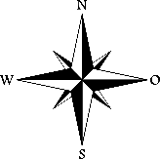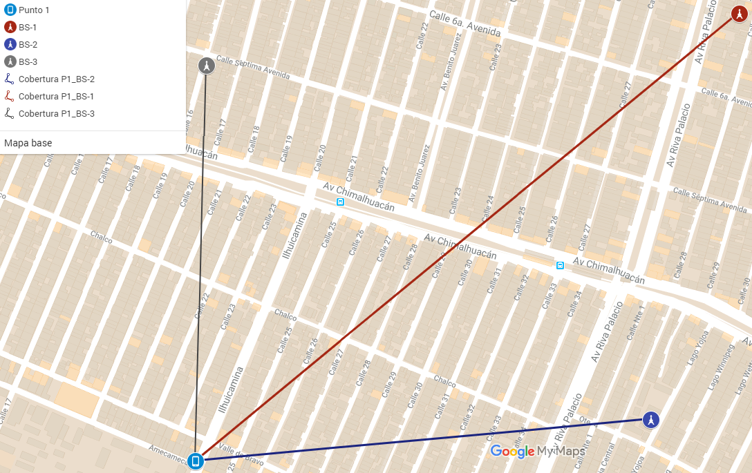**Escenario punto 1**

**Punto 1 – Estación base “Lago Yojoa”**

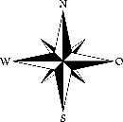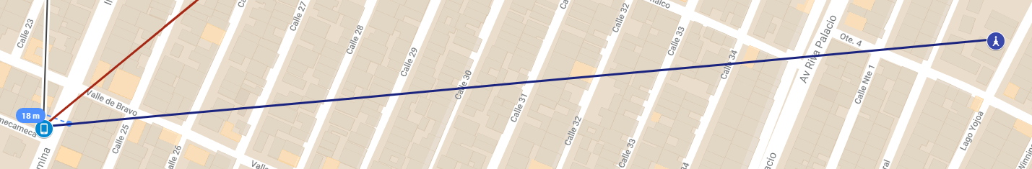

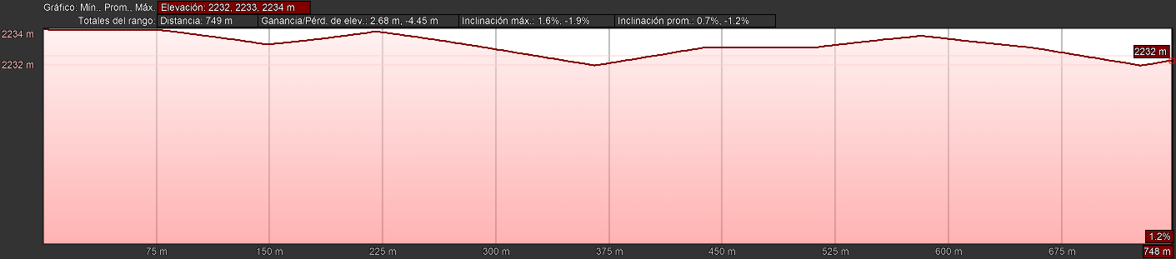

Estación base “Lago Yojoa” Dispositivo

**Punto 1 – Estación base “Calle 28”**

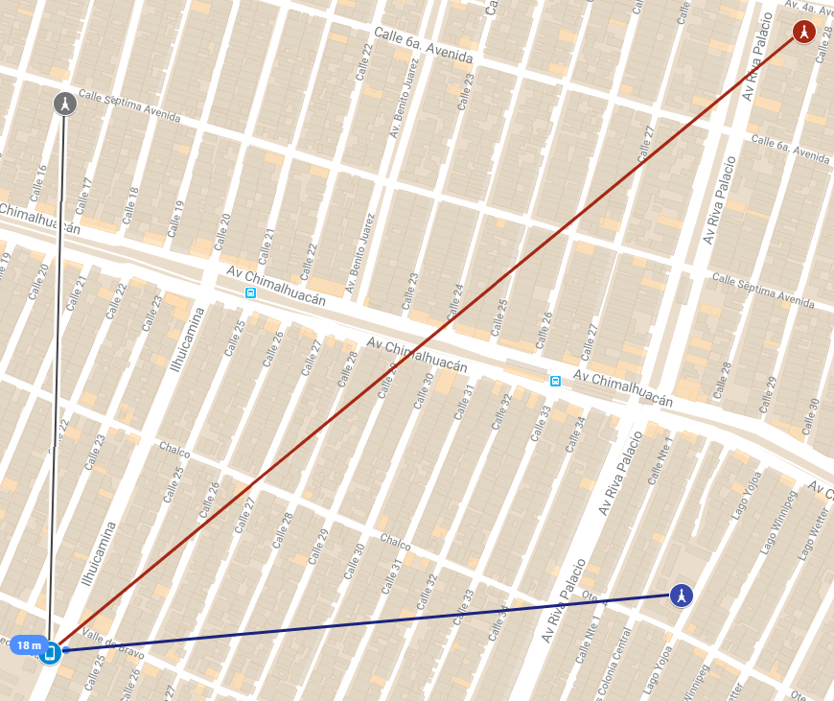



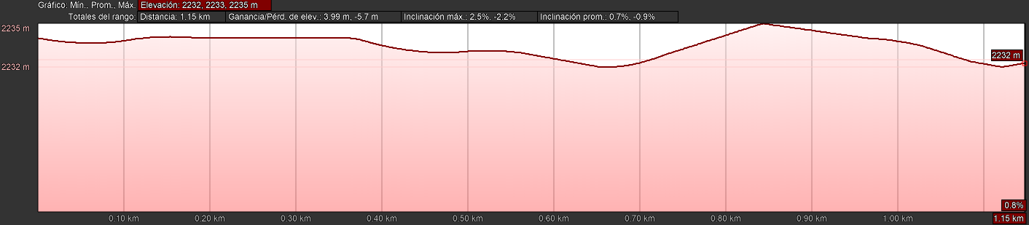

Dispositivo

Estación base

calle 28

**Punto 1 – Estación base “Calle 16”**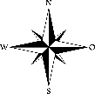

Dispositivo

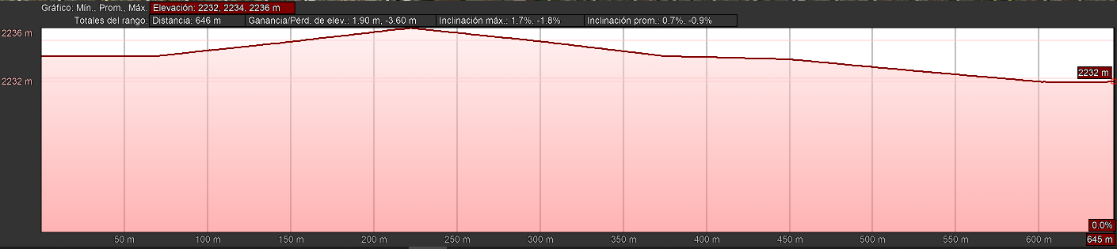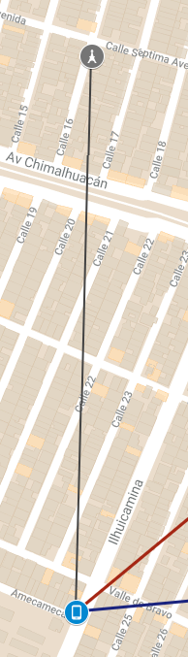

Estación base calle 16

**Escenario punto 2**

****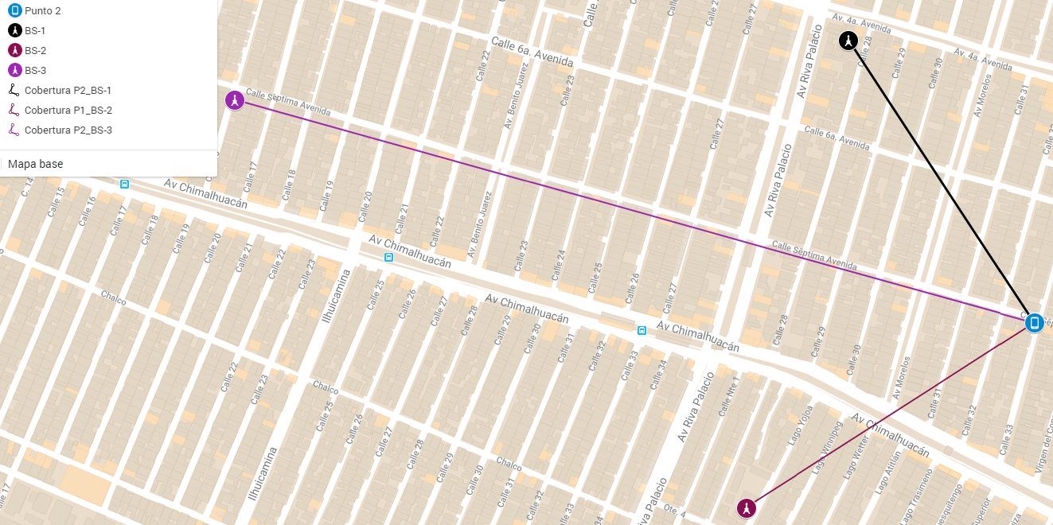

**Punto 2 – Estación base “Calle 28”**

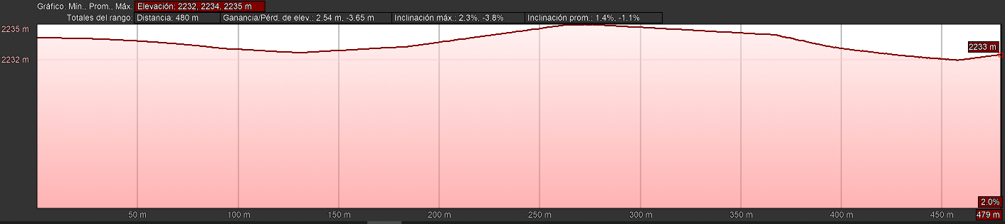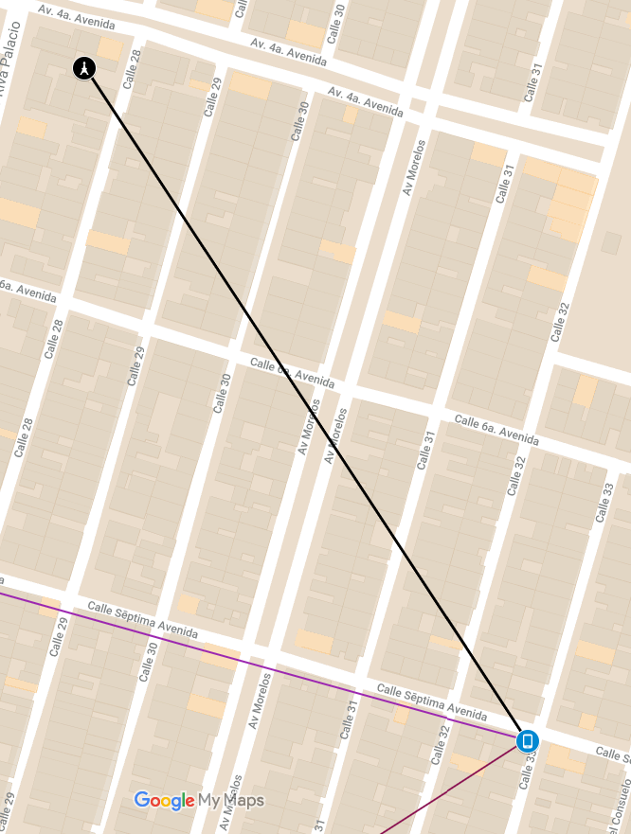

Estación base calle 28

Dispositivo

**Punto 2 – Estación base “Lago Yojoa”**

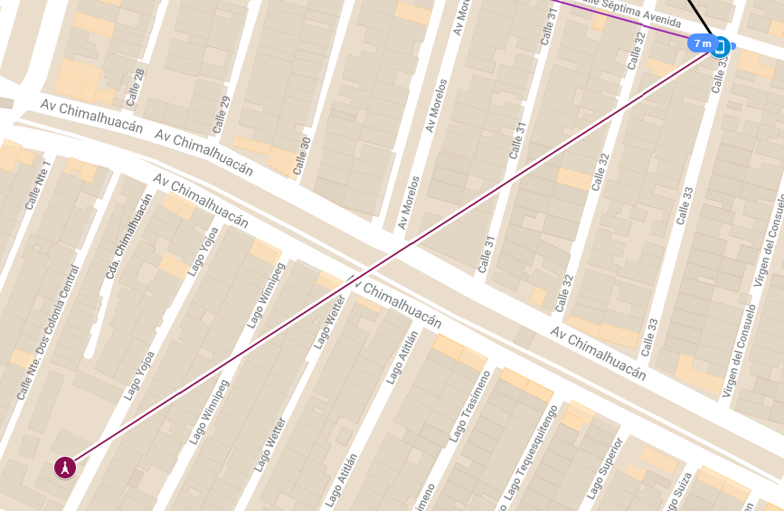

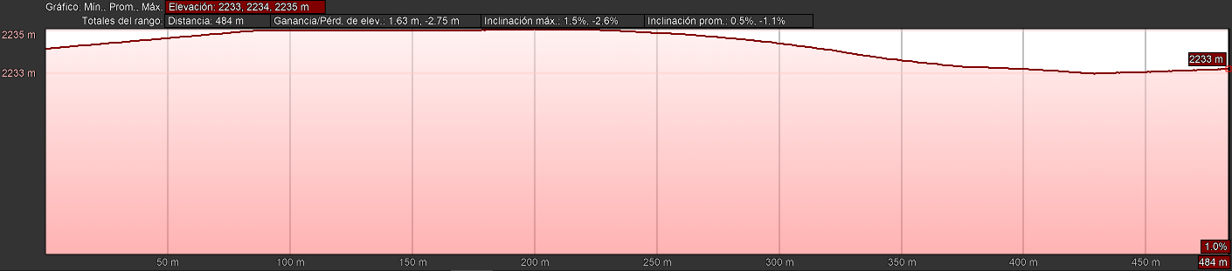

Estación base

Lago Yojoa

Dispositivo

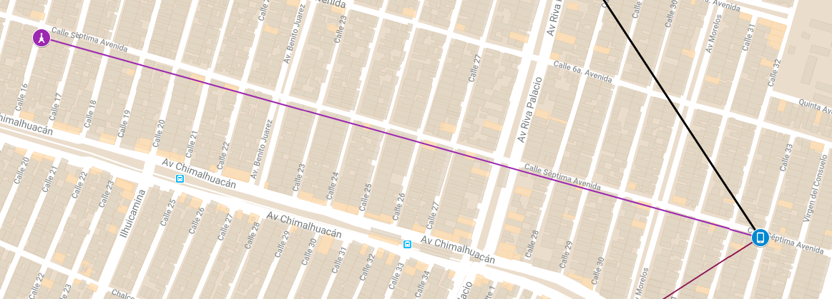**Punto 2 – Estación base “Calle 16”**

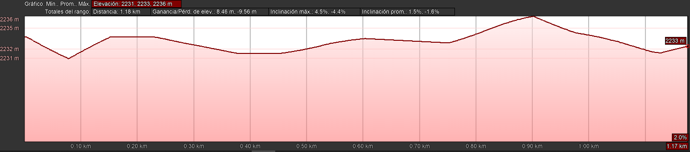

Dispositivo

Estación base calle 16

**Escenario punto 3**

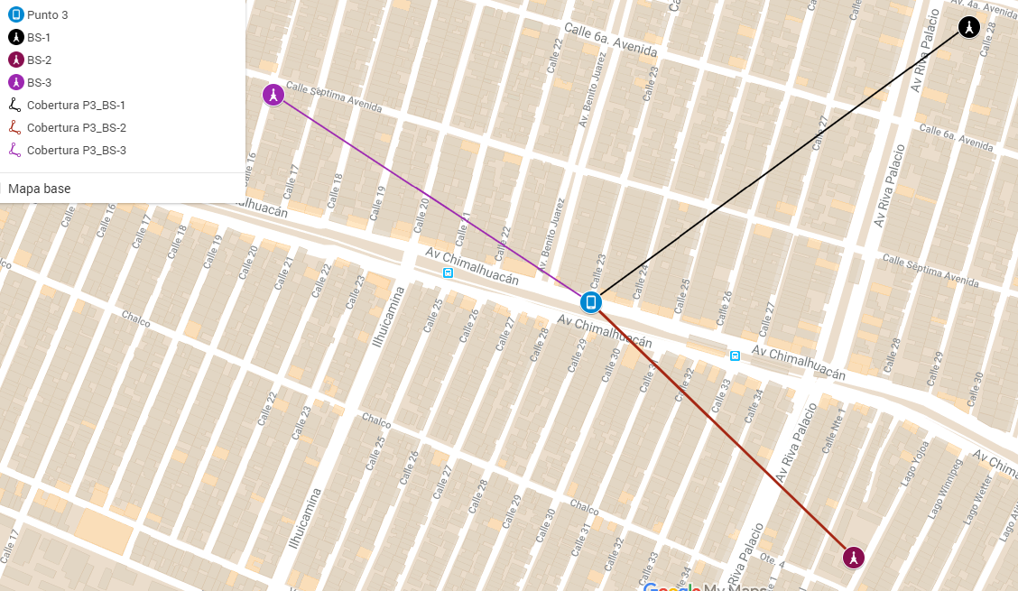

**Punto 3 – Estación base “Calle 28”**

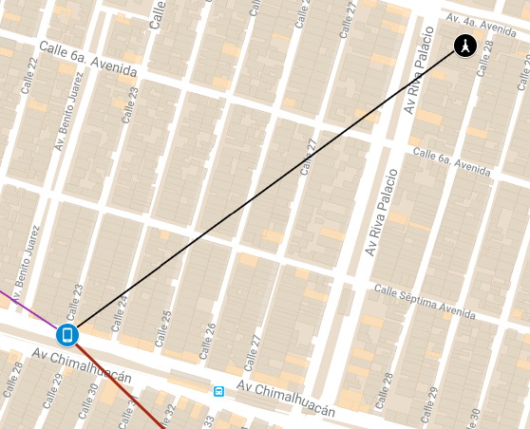

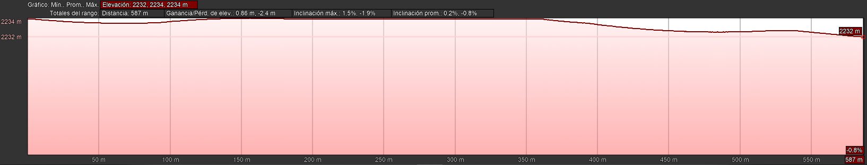

Dispositivo

Estación base calle 28

**Punto 3 – Estación base “Lago Yojoa”**

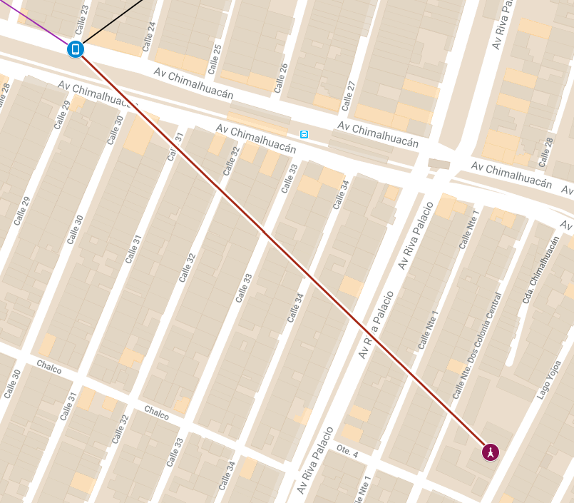

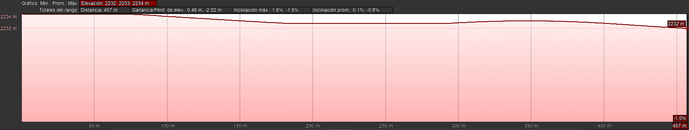

Estación base

Lago Yojoa

Dispositivo

**Punto 3 – Estación base “Calle 16”**

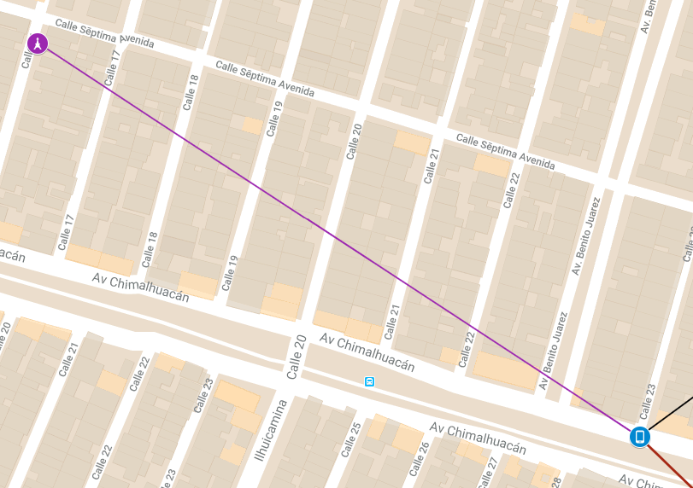

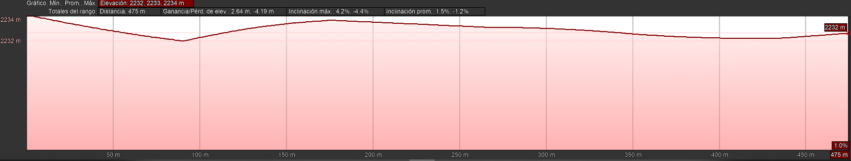

Dispositivo

Estación base

Calle 16